学生来校申请信息填报使用说明

一、出入校园申请具体说明
（一）登录山东大学服务大厅填写来校申请
登录山东大学信息服务平台（https://service.sdu.edu.cn/），用户名为学号，初始密码为身份证号（首次登录须修改密码以及绑定手机号、邮箱等信息）。点击页面上方菜单栏中的【服务大厅】，在服务大厅主页面右上角搜索框输入【来校申请】服务进行搜索并填写。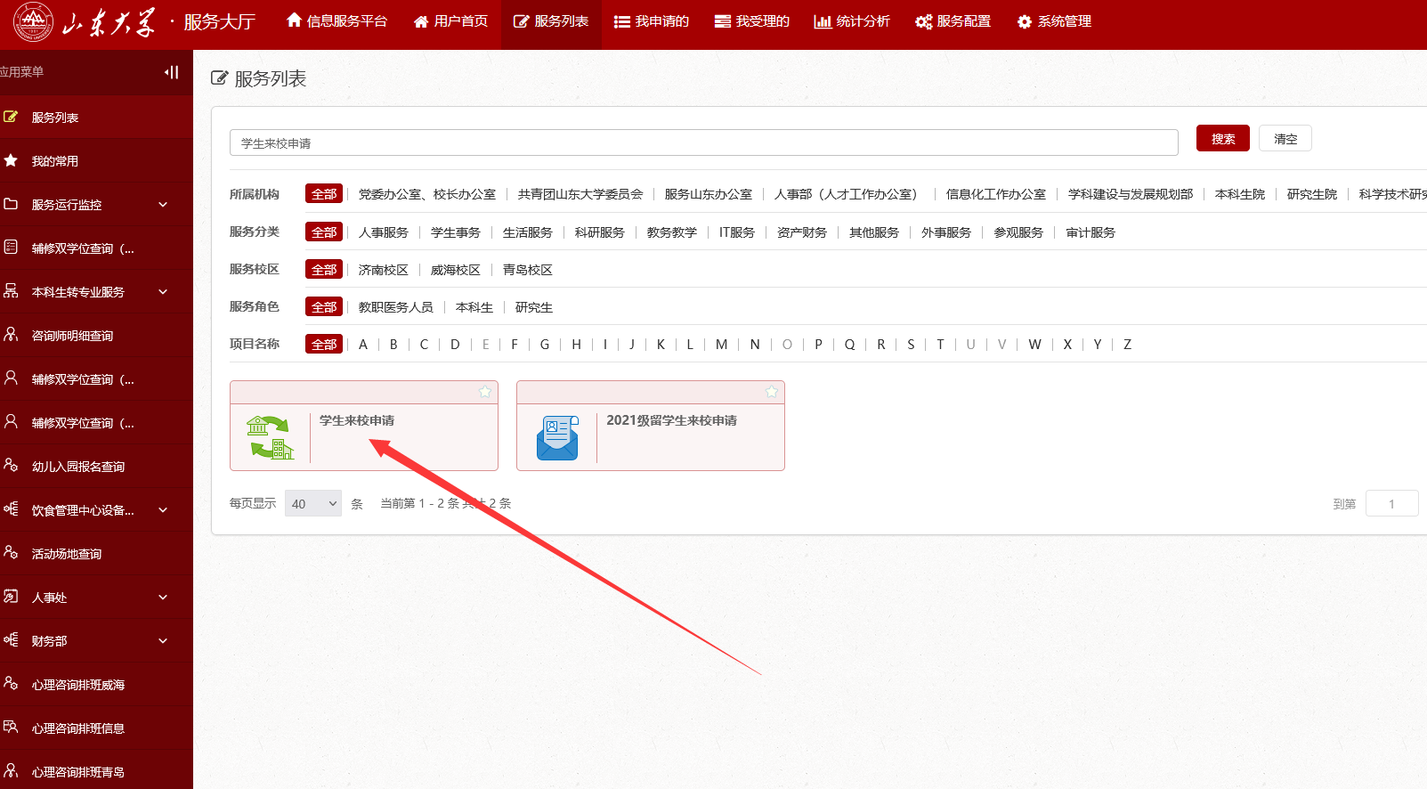

（二）、关注【山大校园通】小程序填写出入校园申请（与服务大厅申请二选一即可）
第一步：扫码关注“山大校园通”小程序
微信搜索“山大校园通”，或扫码关注“山大校园通”小程序，如图1所示。

图 1 关注“山大校园通”

第二步：身份绑定（如果之前已经完成身份认证，可忽略此步）
进入山大校园通小程序，首先进入的是-【统一认证】绑定页面，须输入统一身份认证账号及密码。
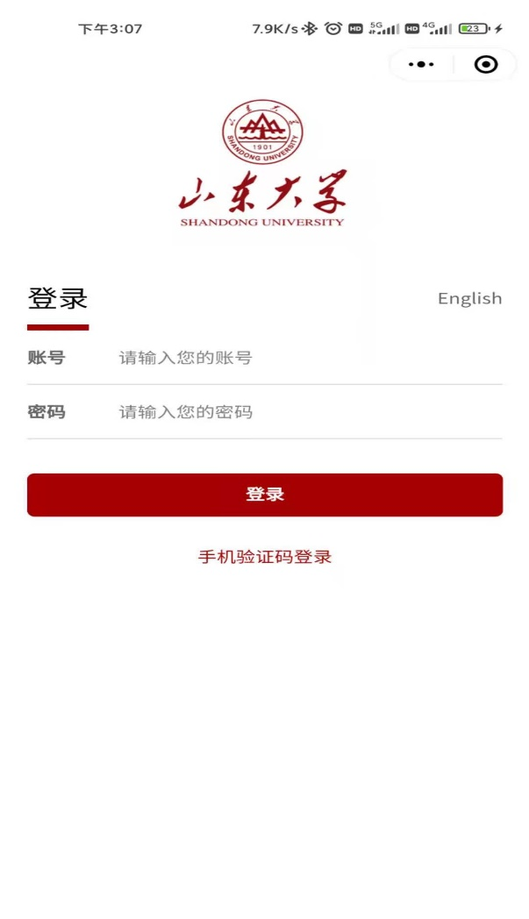
图 2 身份绑定

第三步：进入“山大校园通”
点击“更多服务”或者下方的服务菜单，然后选择“学生来校申请”，点击服务进行填写。
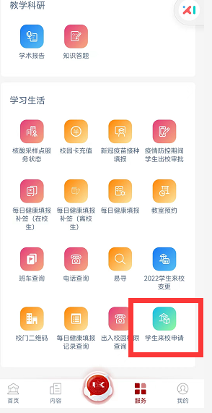
技术支持电话：0531-88369882，0531-88363359，18254290736

